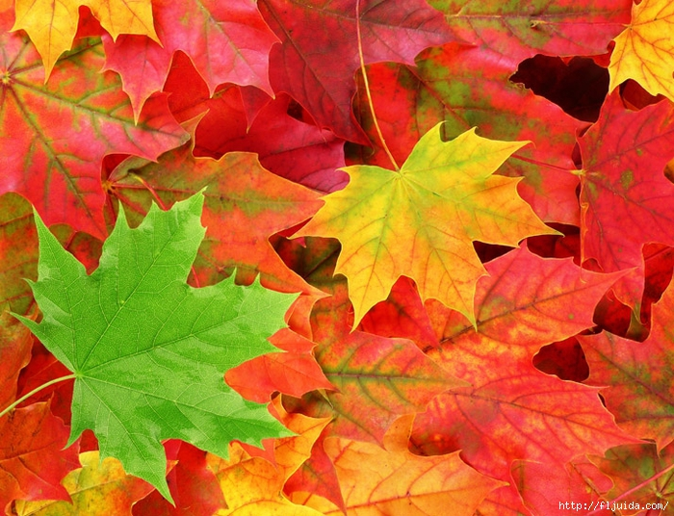

**круглый го(д/т) л…сник охр…няет лес. ж…вёт он в л…сной избушке за перелеском**

**круглый го(д/т) л…сник охр…няет лес. ж…вёт он в л…сной избушке за перелеском**